怎样通过MY FAMILY LOUNGE应用程序注册和预定托管服务

My Family Lounge 是一款为智能手机和平板电脑设计的门户应用软件，为需要托管服务的家庭提供便捷的预定和信息登记注册。

家长们可以使用该程序在有需要时预定临时托管服务，或者在孩子因故会缺席时方便请假。您还可以使用 My Family Lounge app 预约学校假期托管班。

已报名注册的家庭 – 您可以使用注册时设置的电子邮件和密码登录您的账户。如果您不确定最初等级使用的电子邮件地址， 请与托管机构联系获得协助。

尚未报名注册的家庭 – 您需要设置一个账户并使用这个链接 link 填写报名表：这个步骤只能在电脑的浏览器中完成 ，不能通过您手机或平板上下载的 My Family Lounge 程序完成。

本托管机构提供两种类型的预定服务：
- 长期固定服务预定： 学前（ BSC）和学后（ ASC）托管班 – 必须按照您需要的固定天数预定。您可以通过 ‘My Family Lounge’ 程序方便地在孩子因故缺席时请假。

- 不定期临时服务预定: 可以预定学前，学后和假期托管班 (VC) – t按照您的需求临时预定天数。 可以通过使用 My Family Lounge 程序进行预定。也一样可以通过该程序请假。

取消预定
本托管机构对所有预定都规定了取消的通知时限。如果您未在规定时限内取消将会被收取全额费用，并登记为缺席。
- 不定期临时预定: 要求提前五个工作日通知取消。
- 长期固定预定: 要求提前两周书面电子邮件 woshc@wishartsspnc.org 通知取消。
- 假期托管班预定: 要求书面电子邮件 woshc@wishartsspnc.org 在相关假期班的结束日期之前通知取消。

MY FAMILY LOUNGE 网页版
您也可以使用 My Family Lounge 网页版完成以下操作：
- 给孩子报名注册本校的托管服务
- 要求更改您孩子已经注册的长期托管服务的时间
- 更新其他的相关信息

色彩标注说明

有空位可供预定: 您可以为孩子预定这些日期的托管服务。

长期预定: 这些是您孩子已确定长期需要的日期，在退款截止日之前的预定日期可以免费取消。

临时预定：这些是已预定的不固定的日期， 在退款截止日之前的预定日期可以免费取消。

缺席: 您已确定该日期您的孩子将不能出席。
Plea备注：如果您标注孩子请假缺席，将收取全额费用。如果您提前成功取消预定，该日期将显示为绿色有空位。

全满无空位: 这些日期已全部预定满额，不能再接受任何预定。

不提供服务: 这些日期目前无法提供服务。

备注： 如果您需要预定下个月的服务，请向右滑动屏幕显示下月日历。

预定临时服务的步骤：
如果您需要临时增加一天学前或学后托管的服务，或者需要假期托管服务，可完全通过使用 My Family Lounge手机应用程序预定。

- 选择您孩子需要的相关服务类型。
- 选择您需要的日期并点击绿色“预定该时段”按钮。
- 重复以上步骤为您别的孩子完成预定。

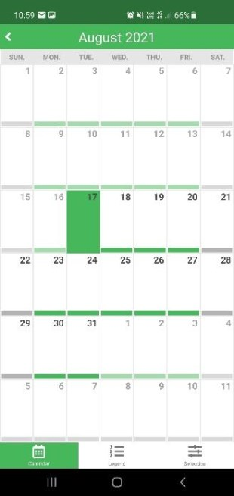
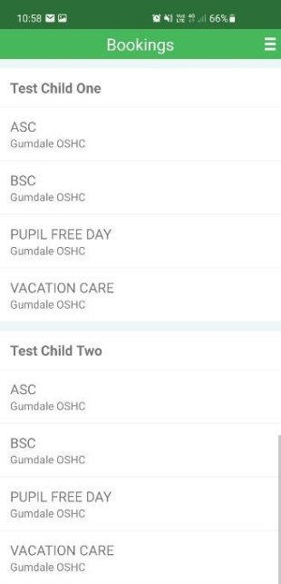
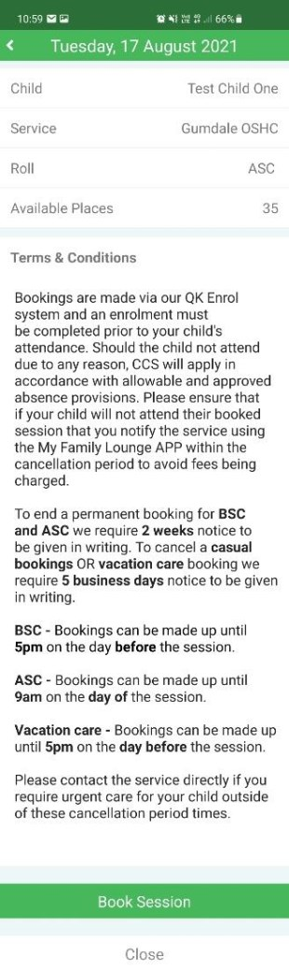
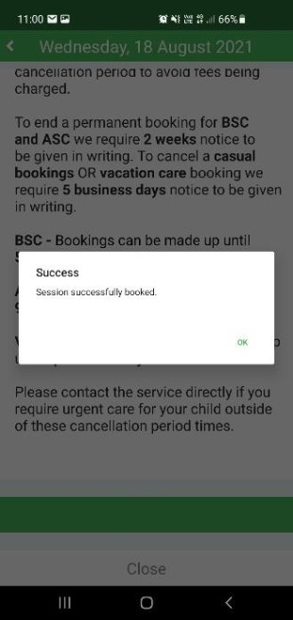
选择托管时段 选择日期 点击预定 确认预定成功

如何通知缺席 (收取全额费用)

如果您来不及按规定期限提前请假，您都需要标注缺席，不论是学前学后还是假期托管班。

1. 选择您确定孩子会缺席的托管时段
2. 选择确定缺席的日期并点击绿色按钮
3. 重复以上步骤标注您别的会缺席的孩子

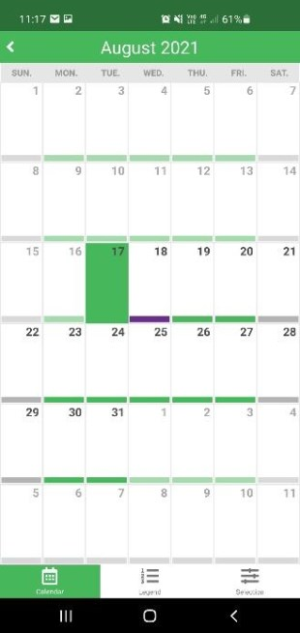
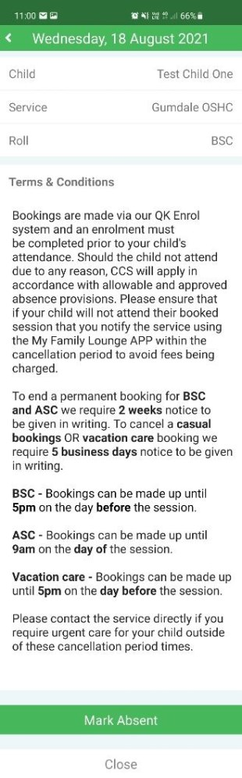
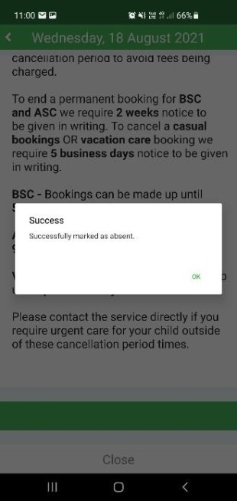
选择托管时段 选择日期 标注缺席 确认缺席

如何取消临时预定 (不收取费用)
如果您在规定的提前通知时限内可以免费取消学前学后或假期托管班预定。系统已按规定取消时限设置好，如果您已超过规定时限，将无法通过系统取消。

- 选择您想要取消的托管时段
- 选择相应日期并点击绿色取消按钮
3. 重复以上步骤取消您别的孩子的预定

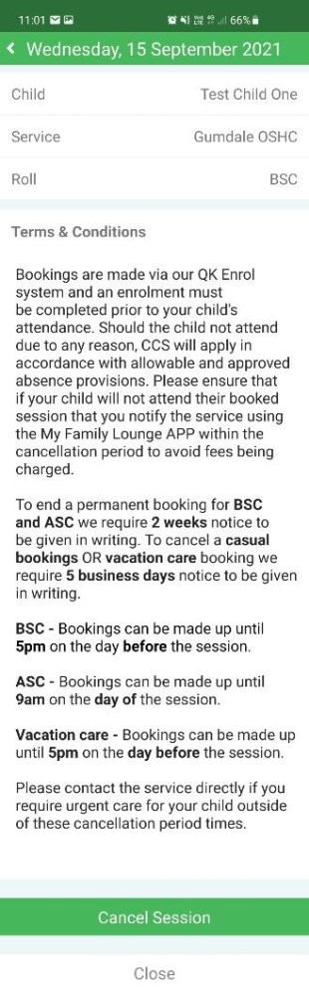
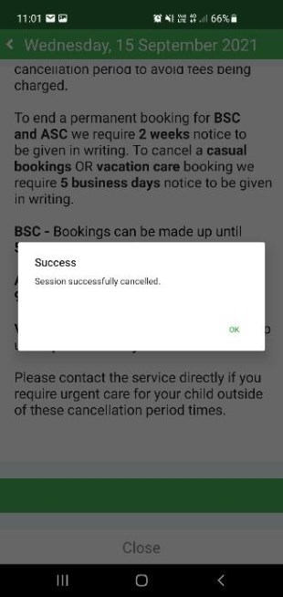
选择托管时段 选择日期 点击取消 确认取消

